**大中票券債券市場展望雙週報 2015/11/16**

By Peter

**市場回顧**

美債10y利率過去兩週以來，先漲後跌，上漲原因在於非農就業報告佳，市場對12月聯準會升息的預期機率增加，但後續利率因為在高檔有初步支撐，加上數據有些偏弱，利率自高檔回跌以修正月線乖離情況。週五美債10y利率收在2.264%。

台債10y利率這兩週仍走區間整理格局，先前因為10y新券發行前交易加上美國升息預期而走高，但是在A04112R標售利率1.199%，低於預期的情況下，利率回跌至季線位置。5y利率在近期相對而言仍比較偏多。目前債市利率缺乏穩固的上漲力道。上週收盤時，5y利率收在0.7655%，10年券利率則收在1.18%。

美國商務部上週五 (13日) 公布最新經濟數據顯示，在汽車銷售量轉跌拖累之下， 10 月份零售數據年增僅 0.1% ，遜於先前市場預估的 0.3% ，而這也是金融危機爆發以來次低的紀錄。

~報摘

**歐債十年期利率走勢圖**

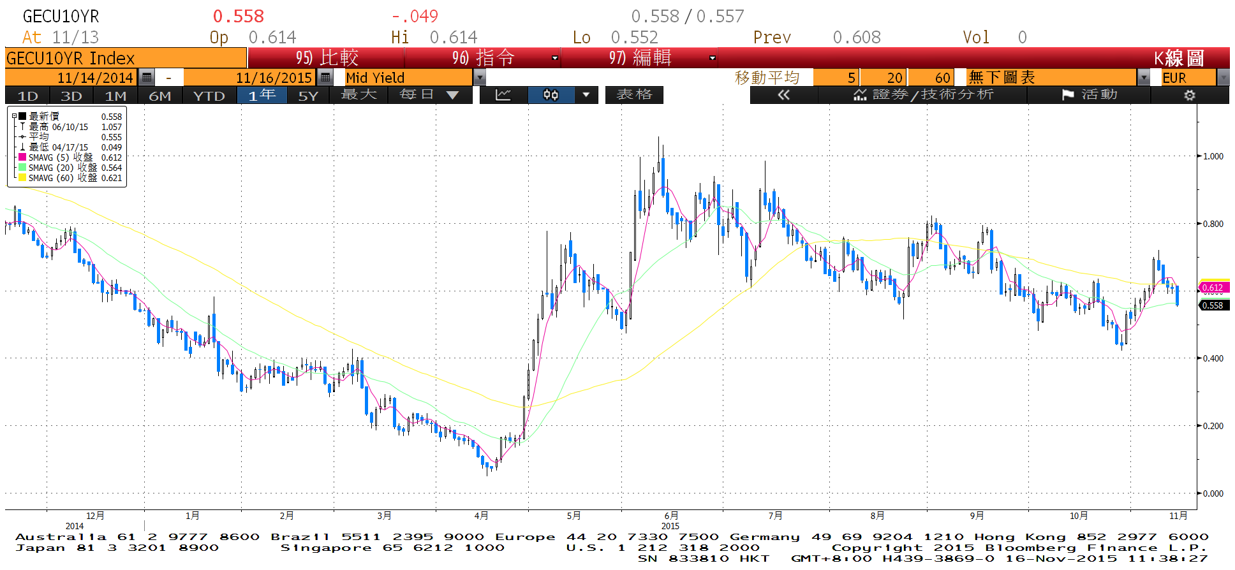

**美債十年期利率走勢圖**

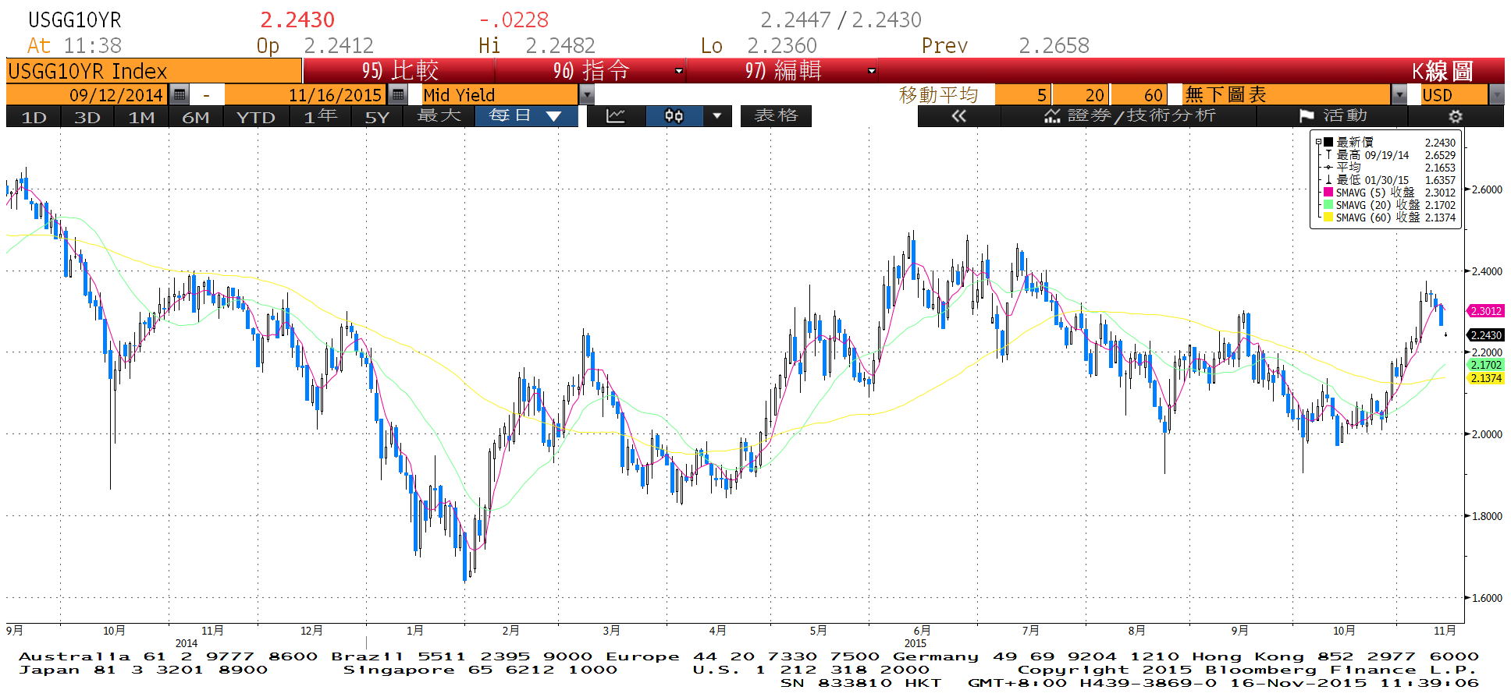

**日債十年期利率走勢圖**

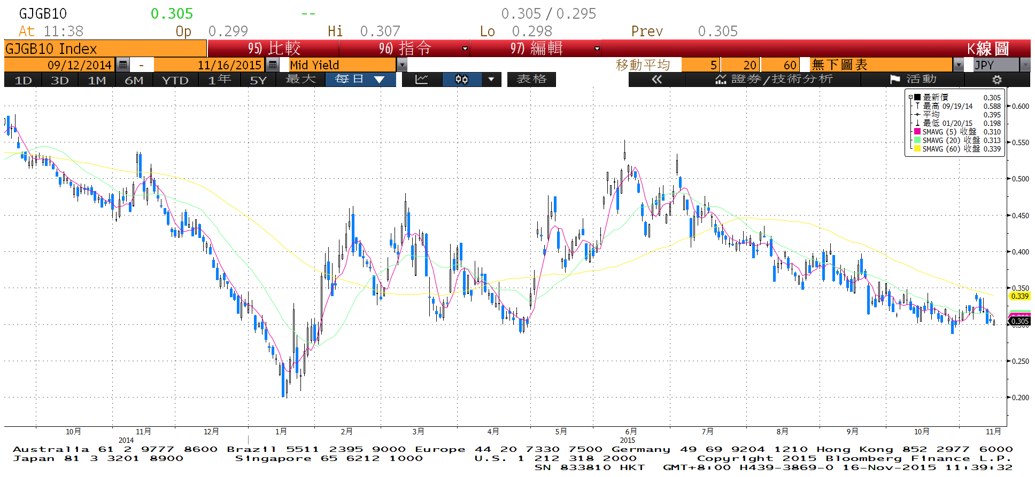

**台債十年期利率走勢圖**

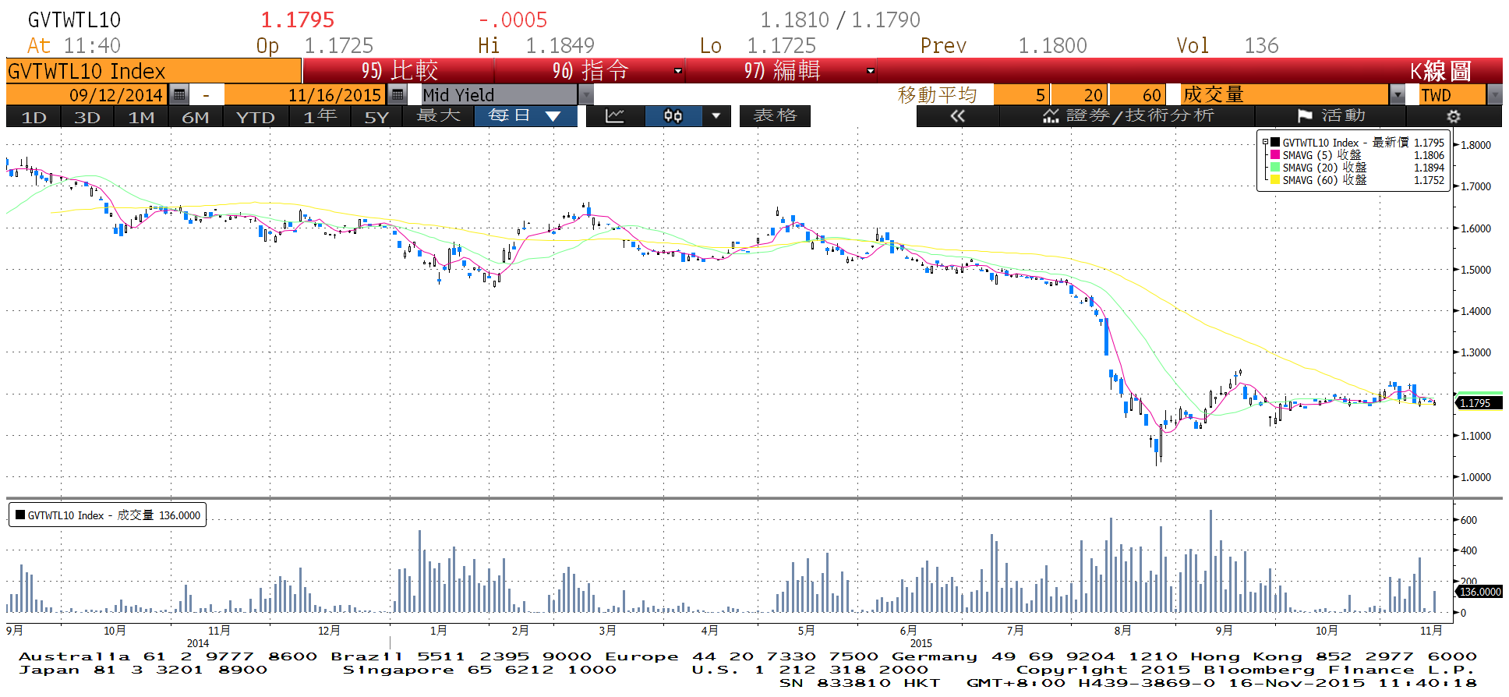

**各國殖利率走勢圖**

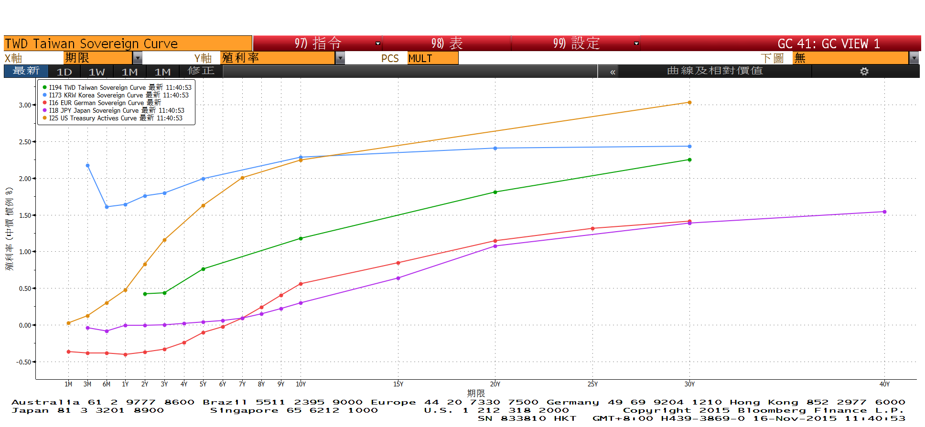

**經濟數據圖**

**台灣貿易出口(年比)**

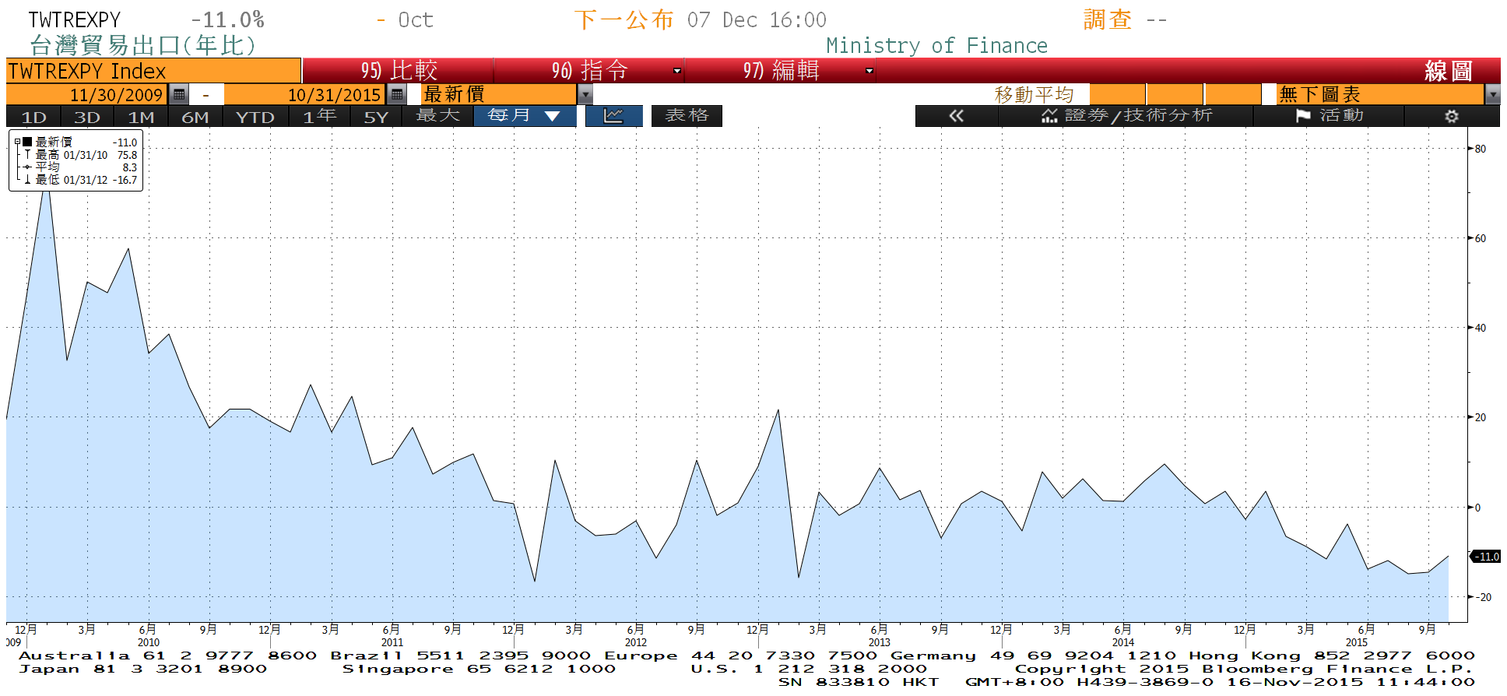

**中國全國居民消費價格指數年比**

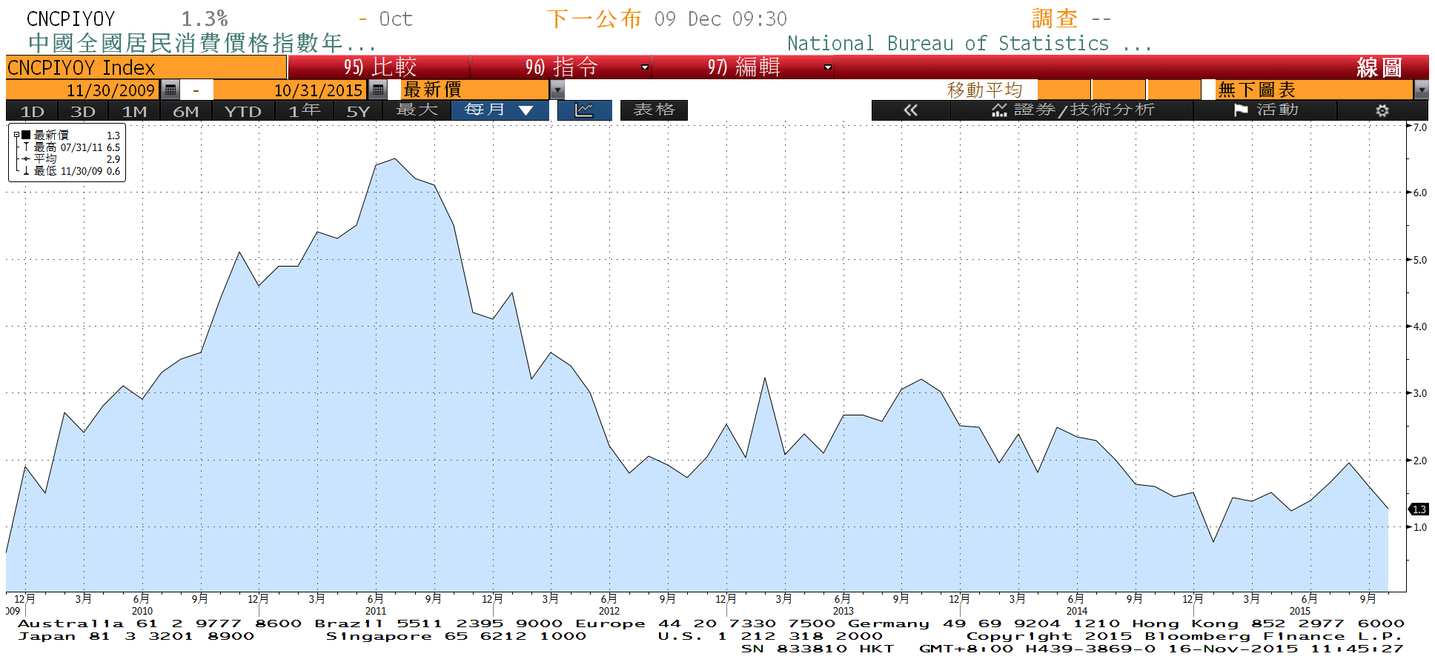

**美國非農業就業人口淨變動 經季調(月比)**

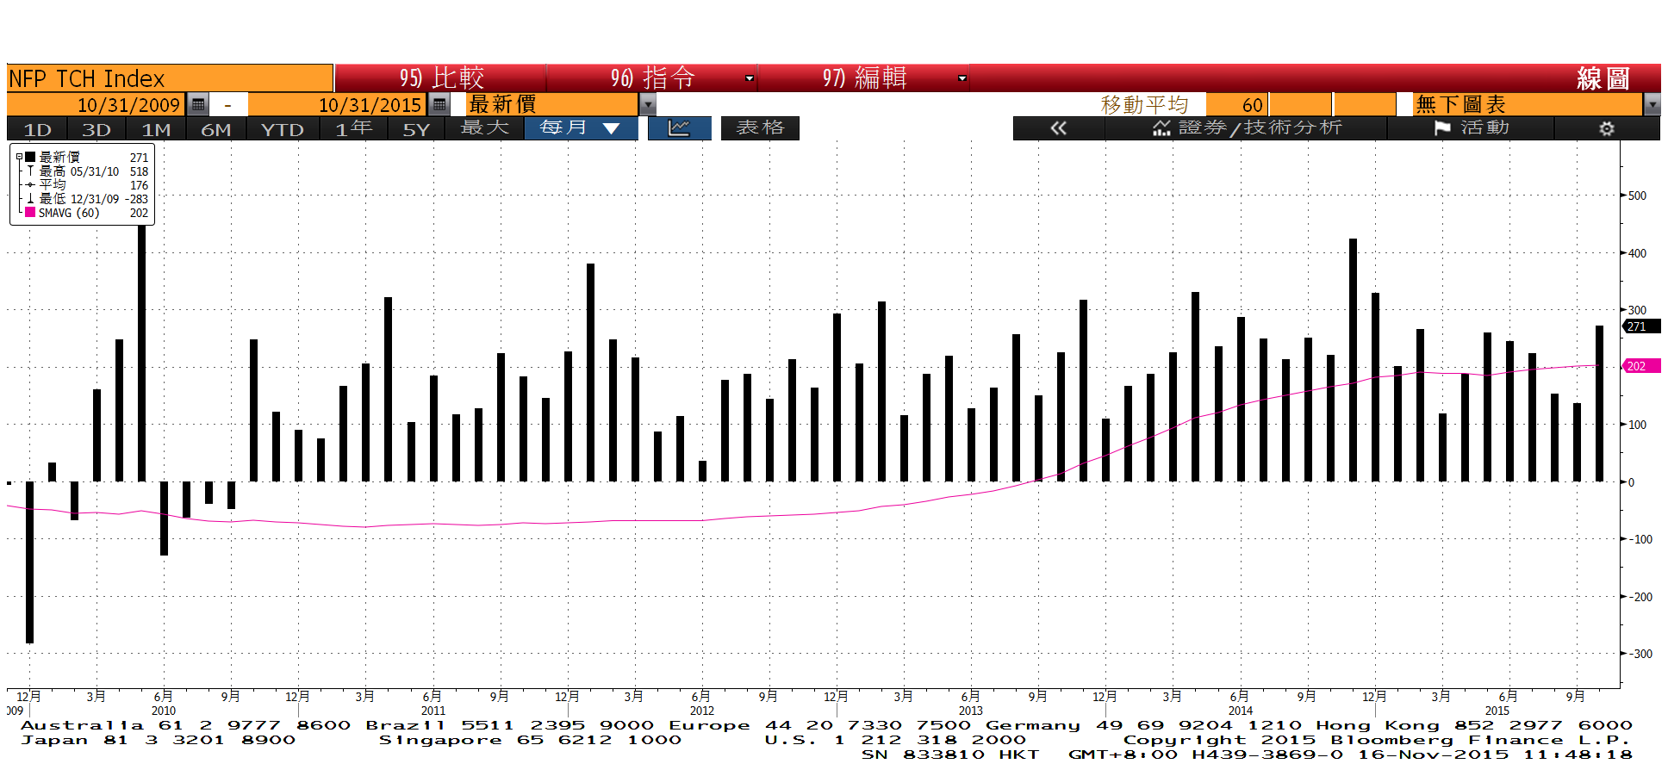

**商品指數**

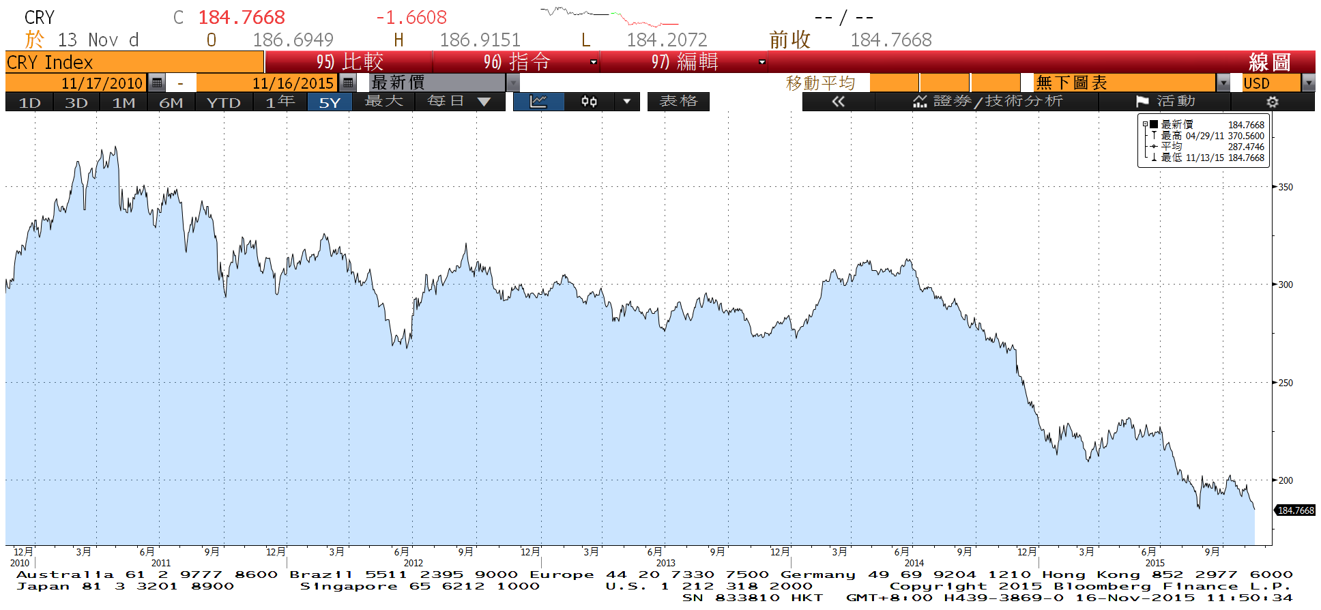

**經濟數據預估**



**市場展望**

近期利率走勢，從技術面來看，美債10年期利率回到月均線上方，但利率與月線乖離較大，短線上可能下修。台債利率技術面上，10年期利率月均線呈現橫盤整理，A04112R標債後，利率仍走低。本週五新的10年券A04112R2發行前交易出籠，預估對利率走勢影響有限。5年券利率仍舊偏多。籌碼方面，空單量較少，且交易商持續有補券的需求，研判利率大漲的機會不大。

經濟數據方面，預計有英國與美國CPI公布、美國10月建築許可與房屋開工、德國11月ZEW景氣判斷指數等。另外，上週五法國遭受嚴重恐怖攻擊，將影響金融市場普遍下跌。台債操作上，基於經濟數據疲弱，目前債市氣氛仍舊偏多，新10年券交易即將上場，預估在利率低檔，交易仍舊清淡，10年券在1.20%上方才較有價值。養券須注意風險。10y利率先看1.16%-1.24%。